ПОЛОЖЕНИЕ

о порядке проведения конкурса

«Я выбираю профессию»

посредством социальных сетей

в рамках серии профориентационных конкурсов по популяризации

Единой модели профориентации

в Свердловской области

Екатеринбург 2024 год
СОДЕРЖАНИЕ

№ | Название пунктов | Номер  страницы
1. | Общие положения | 3
2. | Цели и задачи конкурсов | 3
3. | Сроки проведения конкурсов | 3
4. | Условия участия в конкурсе и требования к материалам | 3
5. | Номинации конкурса | 4
6. | Порядок подведения итогов конкурсов | 4
7. | Награждение победителей конкурсов | 5
8. | Права и обязанности участника конкурса | 6
9. | Права и обязанности организаторов конкурсов | 6
10. | Форс-мажор | 7
11. | Заключительные положения | 7
12. | Приложения к Положению о порядке проведения конкурсов посредством социальных сетей в рамках реализации Единой модели профориентации в Свердловской области | 8

1. Общие положения
1.1. Настоящее Положение определяет порядок организации и условия проведения конкурсов в рамках реализации Единой модели профориентации в Свердловской области – Конкурс «Я выбираю профессию» (далее – Конкурс).
1.2. Конкурс является открытым и проводится под руководством Организатора – Центра опережающей профессиональной подготовки по направлению «Социальная сфера» в Свердловской области (далее – Организатор).
1.3. Условия проведения Конкурса публикуются в социальной сети ВКонтакте. Участниками Конкурса являются все пользователи социальных сетей ВКонтакте.
1.4. По результатам Конкурса, в соответствии с настоящим Положением, будут определены победители, которые получают специальные призы и дипломы. Каждый конкурсант получает электронный сертификат участника.

2. Цели и задачи Конкурса
2.1. Основная цель Конкурса – создание насыщенного информационного фона вокруг реализации Единой модели профориентации в Свердловской области в 2024 году посредством социальной сети ВКонтакте.
2.2. Задачи Конкурса:
- сформировать положительное отношение подростков к себе, осознание своей индивидуальности применительно к реализации себя в будущей профессии;
- раскрытие личностных качеств и реализация творческих способностей участников;
- активизировать самоопределяющегося подростка для ценностно-нравственных размышлений, связанных с выбором профессии.

3. Сроки проведения Конкурса
3.1. Период проведения Конкурса - 18.11.2024 – 05.12.2024г.
3.2. Сроки подведения итогов Конкурса – 09.12.2024.

4. Условия участия в Конкурсе и требования к материалам
4.1. Условия участия в Конкурсе:
4.1.1. Период проведения Конкурса - с 18 ноября 2024 года по 05 декабря 2024 года в сети ВКонтакте.
4.1.2. В Конкурсе предполагается два типа участия – индивидуальное и групповое (класс учебного заведения).
4.1.3. Участники Конкурса - учащиеся образовательных организаций Свердловской области - представляют опыт участия в профориентационных мероприятиях Свердловской области в 2024-2025 учебном году.
4.1.4. По каждой номинации Конкурса принимается одна заявка: индивидуальная – одна заявка от учащегося образовательной организации Свердловской области; групповая – одна заявка от группы/школьного класса образовательной организации Свердловской области.
4.1.5. Индивидуальное участие в конкурсе, номинация «Я в профориентации»: разместить на странице в социальной сети ВКонтакте фотографию на тему «Я выбираю профессию» с изображением прохождения профориентационного мероприятия - прохождения диагностики на платформе проекта «Билет в будущее» или иных активностей на платформе проекта, посещение экскурсий, профессиональных проб и других видов активностей в рамках участия в проекте «Билет в будущее» и/или участие в других профориентационных мероприятиях.
4.1.6. Групповое участие в Конкурсе, номинация «Самый профориентационный класс»: разместить на странице школы в социальной сети ВКонтакте видео на тему «Я выбираю профессию» с изображением прохождения профориентационного мероприятия - прохождения диагностики на платформе проекта «Билет в будущее» или иных активностей на платформе проекта, посещение экскурсий, профессиональных проб и других видов активностей в рамках участия в проекте «Билет в будущее» и/или участие в других профориентационных мероприятиях.
4.1.7. Фотография и/или видео должны быть качественными, на них должна четко прослеживаться заявленная тема.
4.1.8. С фотографией и видео необходимо разместить текст: информация о себе (индивидуальное участие) / классе (групповое участие), краткое описание участия в профориентационном мероприятии.
4.1.9. Фотография и/или видео, вместе с текстом размещаются отдельной публикацией на странице в социальной сети ВКонтакте («пост»):
- индивидуальное участие, номинация «Я в профориентации» - на личной странице школьника, родителя (законного представителя) или педагога в сети ВКонтакте;
- групповое участие, номинация «Самый профориентационный класс» - на странице педагога, школьной группы или группы организации в сети ВКонтакте.
4.1.10. В тексте к фотографии и видео необходимо добавить хэштег #ПрофориентацияСвердловскРегион.
4.1.11. Участнику Конкурса или его представителю заполнить Яндекс Форму для участия в Конкурсе https://forms.yandex.ru/cloud/66fbd34ac417f32cceffeb69/.
4.1.12. Пример публикации и размещаемых материалов в Приложение 1.
4.2. Факт участия в Конкурсе предусматривает, что его участники согласны, что их имена, фамилии, иные персональные данные, их фотографии/видео и другие материалы могут быть использованы Организатором в информационных сетях (в интернете, прессе и других СМИ, а также на платформе ЦОПП).
4.3 По результатам участия в Конкурсе ведется подсчет общего количества участников, согласно информации из Яндекс Формы. По итогам подсчетов руководитель образовательной организации, от которой будет наибольший охват количества участников, будет награжден призом и дипломом.

5. Номинации Конкурса
5.1. Победители Конкурса определяются в номинациях:
- номинация «Я в профориентации» (индивидуальное участие в Конкурсе) – 3 победителя;
- номинация «Самый профориентационный класс» (групповое участие в Конкурсе) – 1 победитель (один учебный класс, из расчёта максимум человек в классе - 30).
5.2. Организатор Конкурса вправе учреждать дополнительные номинации.

6. Порядок подведения итогов Конкурса
6.1. Все материалы Конкурса должны удовлетворять условиям участия в Конкурсе, прописанными в п. 4 настоящего Положения.
6.2. Формат оценивания материалов по Конкурсу:
- номинация «Я в профориентации» (индивидуальное участие в Конкурсе), 3 победителя: один победитель – оценивание жюри, второй победитель – количество «лайков» на публикации участника («посте»), третий победитель - рандомный розыгрыш;
- номинация «Самый профориентационный класс» (групповое участие в Конкурсе) – 1 победитель (один учебный класс, из расчёта максимум человек в классе - 30): 1 победитель - количество «лайков» на публикации участника («посте»).
6.3. Состав Жюри формируется Организатором Конкурса, жюри оценивает соответствие материалов п. 4 настоящего Положения.
6.4. Критерии определения победителя Конкурса, итоги которых подводятся через оценивание Жюри, согласно 5 балльной системе оценивания:
- информативность материала,
- полнота раскрытия информации,
- соответствие теме,
- оригинальность,
- красочность,
- корректность подачи материала,
- привлечение дополнительных ресурсов.
6.5. Критерии оценивания результатов участия, итоги которых подводятся через приложение в ВКонтакте «Рандомный розыгрыш»: каждой публикации по Конкурсу в сети ВКонтакте, соответствующей критериям, прописанным в п.4 настоящего Положения, присваивается порядковый номер. При подведении итогов будет использовано приложение «Рандомный розыгрыш» https://vk.com/app7944688_-215708406, по данной ссылке случайным образом будет выбрано число в диапазоне количества публикаций, участвующих в Конкурсе в номинации «Я в профориентации». Победителем будет считаться участник, публикация которого соответствует числу приложения «Рандомный розыгрыш».
6.6. Критерии оценивания материалов Конкурса, итоги которых подводятся через количество «лайков»: количество «лайков» на материал Конкурса в момент подведения итогов Конкурса превышает другие соответствующие условиям Конкурса материалы.

7. Награждение победителей Конкурса
7.1. Для подведения итогов Конкурса создается компетентное Жюри, в состав которого входят сотрудники ГАПОУ СО «Свердловского областной педагогического колледжа» и Центра опережающей профессиональной подготовки по направлению «Социальная сфера» в Свердловской области.
7.2. Подведение итогов Конкурса через систему «Рандомный розыгрыш» проводится членами Жюри в соответствии с п.6.3 настоящего Положения.
7.3. Подведение итогов Конкурса через подсчет «лайков» проводится членами Жюри в соответствии с п.6.4 настоящего Положения.
7.4. Подведение итогов Конкурса проводится общим обсуждением членами Жюри материалов участников Конкурса.
7.5. Решение Жюри не обсуждается, обжалованию и пересмотру не подлежит. Оценочные материалы членов Жюри конфиденциальны, демонстрации или выдаче не подлежат.
7.6. Награждение победителей Конкурса состоится посредством публикации о результатах Конкурса в группе ВКонтакте https://vk.com/copp96 , итоги объявляются 09.12.2024.
7.7. По итогам Конкурса каждый участник получает электронный сертификат участника установленного образца (Приложение №2), который высылается на почту, указанную в Яндекс Форме, п. 4.1.11. настоящего Положения.
7.8. Каждый победитель Конкурса награждается призом и дипломом.
7.9. Руководитель образовательной организации награждается призом и дипломом за самый большой охват участников в Конкурсе по популяризации Единой модели профориентации в Свердловской области, по итогам подсчета общего количества принимающих участие конкурсантов и выполнивших все условия Конкурса. Участник Конкурса считается обучающимся образовательной организации, которую указал в Яндекс Форме согласно Положению.
7.10. Награждение победителей призами и дипломами Конкурса проходит на Церемонии награждения победителей конкурса (место и время Организатор сообщит дополнительно).
7.11. Организатор связывается с победителями Конкурса в день объявления победителей через социальную сеть ВКонтакте (в профиле участника должны быть открыты сообщения) или посредством электронной почты (согласно предоставленным данным в Яндекс Форме, п. 4.1.11. настоящего Положения). Если победитель или представитель победителя не выходит на связь в течение 3х дней, то победитель лишается права на получение призов по итогам Конкурса.
7.12. Участник Конкурса может делегировать полномочия получения приза своему доверенному лицу. О доверенном лице необходимо сообщить Организатору Конкурса на электронную почту bvb-ekb@mail.ru.

8. Права и обязанности участников Конкурса
8.1. Участник имеет право:
- ознакомиться с настоящим Положением о Конкурсе на официальной странице ВКонтакте Организатора https://vk.com/copp96;
- принять участие в Конкурсе в порядке, определенном настоящим Положением, получить информацию об изменениях в Положении;
- получать информацию от Организатора Конкурса о порядке организации и проведения Конкурса.
8.2. Участник обязуется:
- соблюдать условия настоящего Положения;
- в случае признания победителем Конкурса выйти на связь с Организатором Конкурса в течение трех рабочих дней после объявления результатов Конкурса, в противном случае результаты аннулируются. В этом случае по усмотрению Организатора Конкурса победителем может быть признан иной участник Конкурса.
8.3. Участие в Конкурсе автоматически подразумевает ознакомление и полное согласие участников с настоящим Положением.

9. Права и обязанности Организатора Конкурсов
9.1. Организатор Конкурсов:
- осуществляет проверку и правильность оформления материалов, заявленных для участия в Конкурсе, на предмет соответствия настоящим Положением требованиям;
- вправе требовать от участников соблюдения настоящего Положения, а также требовать не совершения действий, которые могут создавать ситуации, причиняющие вред участникам Конкурса, Организатору Конкурса или третьим лицам;
- отказать в участии в Конкурсах заявителю, который не полностью или не в соответствии с требованиями Конкурсов опубликовал материалы, или принял участие в Конкурсах позже указанных сроков согласно п. 3.1 настоящего Положения, либо не вышедшими на связь в течении времени, заявленного в п. 8.2 настоящего Положения;
- организатор Конкурсов на свое усмотрение принимает решение о соответствии материалов настоящему Положению.
9.2. Организатор Конкурса имеет право отменить Конкурс, разместив информационное сообщение об этом на официальной странице в ВКонтакте Организатора https://vk.com/copp96.
9.3. Обязанности Организатора Конкурса – провести Конкурс в порядке и на условиях, определенных настоящим Положением.

10. Форс-мажор
10.1. Организатор Конкурса не несет ответственности за перенос сроков и сбои в проведении Конкурса, а также невозможность получения приза участниками вызванные обстоятельствами форс-мажора.
10.2. К обстоятельствам форс-мажора относятся: война, землетрясение, наводнение, ураган, пожар или подобные явления, а также законы, распоряжения и иные нормативные документы компетентных государственных органов, принятые после опубликования настоящего Положения и препятствующие его исполнению.

11. Заключительные положения
11.1. Настоящее Положение вступает в силу со дня его утверждения.
11.2. Организатор Конкурса не несет никаких обязательств финансового и иного характера, помимо тех, которые прямо указаны в настоящем Положении.

Приложения к Положению о порядке проведения конкурса «Я выбираю профессию» посредством социальных сетей в рамках серии профориентационных конкурсов по популяризации Единой модели профориентации в Свердловской области

Приложение 1. Пример публикации и размещаемых материалов
Конкурс «Я ВЫБИРАЮ ПРОФЕССИЮ»
- Индивидуальное участие в конкурсе, номинация «Я в профориентации»
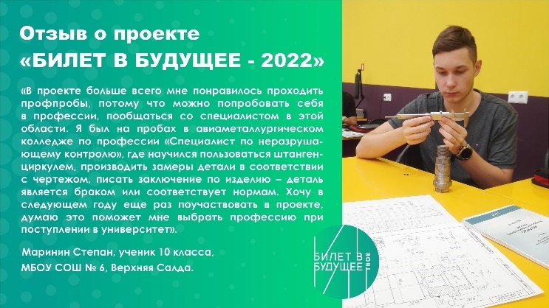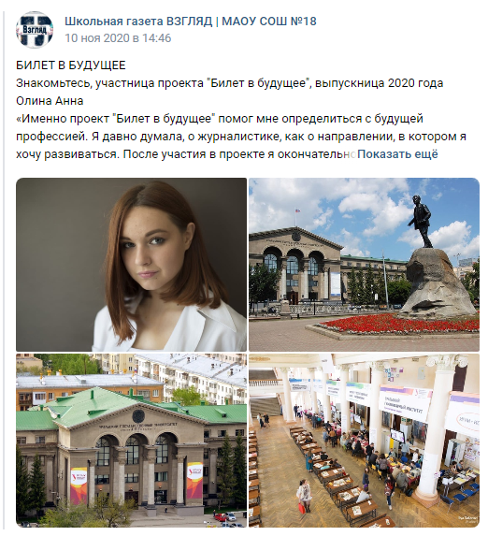
- Групповое участие в конкурсе, номинация «Самый профориентационный класс»
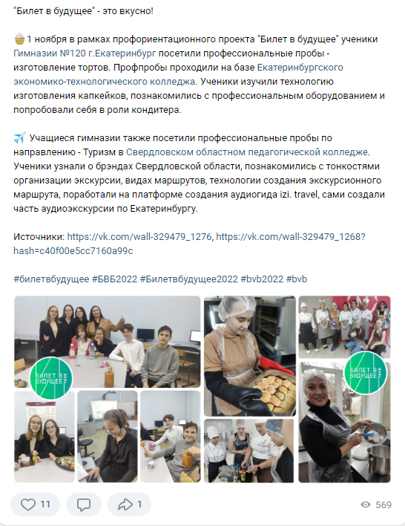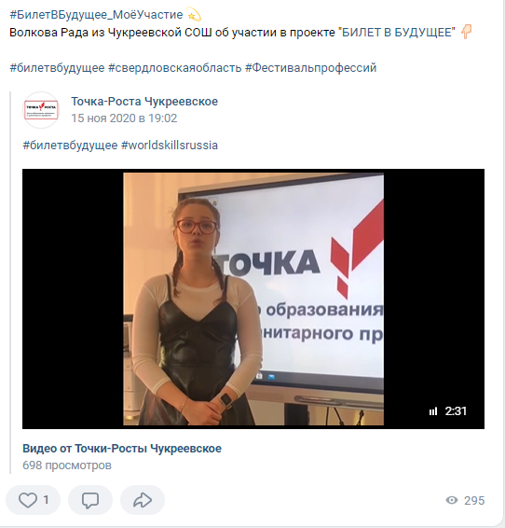

Приложение №2. Образец сертификата участника и диплома победителя
Образец сертификата участника
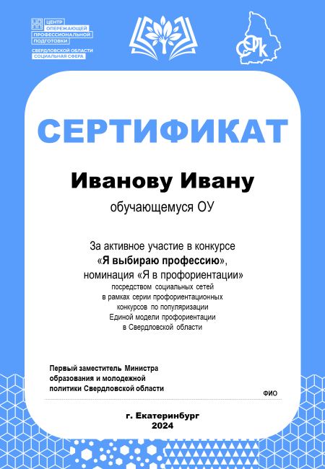
ОБРАЗЕЦ

